INDICAÇÃO Nº 335/2019

Sugere ao Poder Executivo Municipal manutenção e serviços de “tapa-buraco” na Avenida Joaquim G. de S. Martins esquina com a Rua Domingos Tedesco, no bairro Jardim Paulista, neste município.

Excelentíssimo Senhor Prefeito Municipal,

Nos termos do Art. 108 do Regimento Interno desta Casa de Leis, dirijo-me a Vossa Excelência para sugerir que, por intermédio do Setor competente, seja executada a manutenção e serviços de operação “tapa-buraco” na Avenida Joaquim G. de S. Martins esquina com a Rua Domingos Tedesco, neste município.
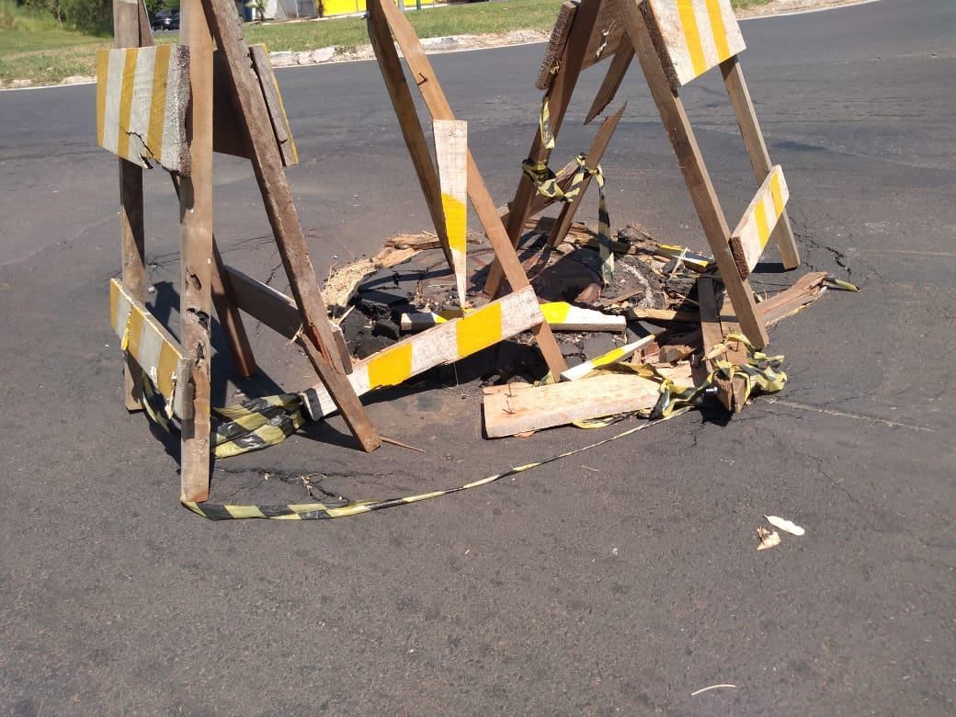
Justificativa:
Este vereador esteve no local a pedido dos moradores da referida rua e pôde constatar a falta de manutenção e o estado de degradação da malha asfáltica da referida via pública, fato este que traz incomodo aos moradores e aos condutores de veículos que trafegam pela via. Moradores relataram que, a dias foi disponibilizado cavaletes no local porem nenhum serviço realizado. Pedimos URGÊNCIA ao atendimento desta indicação.

Plenário “Dr. Tancredo Neves”, em 23 de janeiro de 2.019.

JESUS VENDEDOR

-Vereador -

